Государственное бюджетное дошкольное образовательное учреждение
детский сад № 78 Красносельского района Санкт-Петербурга «Жемчужинка»

МЕТОДИЧЕСКИЕ РЕКОМЕНДАЦИИ
ПО РАБОТЕ С ПРОЕКТОМ
на звуки [К], [К’], букву К, к.
«Каникулы кота Кузи»
(часть 2)

Автор-разработчик:
учитель-логопед Чулкова Елена Николаевна
Санкт-Петербург
2019 год

Дидактические игры к MIMIO проекту
на звуки [К], [К’] букву К, к.
Название MIMIO проекта | «Каникулы кота Кузи»

Герои тематического проекта |  |  |  |  |  |  |  |  |  | 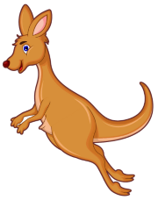
 | Кот Кузя – любитель приключений, собирается в гости к друзьям. |  |  |  | Кенгуру и Крошка Ру – живут в Австралии и приглашают Кузю к себе в гости.
Содержание |  | Игры на букву
Игра «Ночное небо»;
Паспорт буквы К, к;
Игра «Мягкая посадка»;
Игра «Подарки для друзей»;
Игра «Необычное печенье»;
Игра «Летняя история»;
Игра «На пляже»;
Игра «Вкусное мороженое»;
Игра «По дороге домой».

Название игры |  | «Ночное небо», «Паспорт буквы К, к» (БУКВА)
Дидактические цели |  | Развитие ориентировки в микропространстве, качеств зрительного внимания и воображения;  Знакомство с заглавной (большой) и строчной (маленькой) буквами К, к:  - зрительный образ печатных букв К;  - из каких деталей состоит буква;  - в какую сторону направлена («смотрит») буква К;  - алгоритм печатанья букв К;  - на что похожа буква К;  - из чего можно «построить» букву К. |  |  |  |  |  | 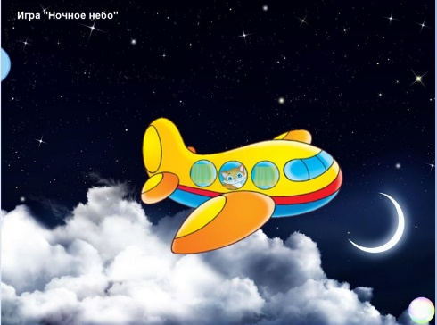  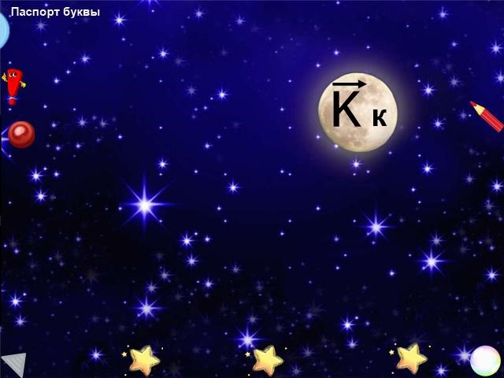
Сюжет игры |  | Пролетая в ночном небе,  Кузя выглянул в иллюминатор,  и увидел что-то интересное.
Инструкция, адресованная ребенку |  | Рассмотри вместе с Кузей ночное небо. Познакомься с буквой К.
Дидактический материал |  | 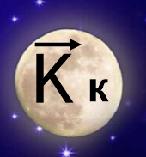 |  |  |  |  |  |  |  |  | 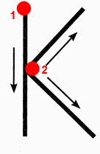
 |  | Зрительный образ буквы К, к.  В какую сторону направлена («смотрит») буква У, к. |  |  |  | Конструктор буквы = Составные части (детали) буквы. |  |  |  |  | Алгоритм печатанья буквы К, к.
 |  | 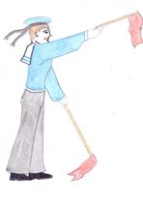 | 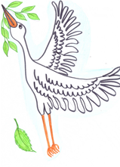 | 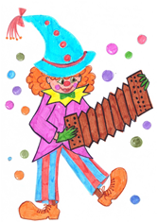
 |  | На что похожа буква К, к. |  |  |  |  |  | Из чего ребенок может построить букву К, к. Клеточка с вопросительным знаком – возможность для ребенка предложить свой вариант ответа.
Название игры |  | «Мягкая посадка» (БУКВА)
Дидактические цели |  | Поиск правильной буквы. |  |  |  |  |  | 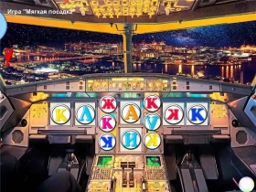
Сюжет игры |  | Самолет готов к посадке,  но чтобы она была мягкой, пилоты обычно  нажимают только определенные кнопки.  На них ты можешь видеть правильно  написанную букву К.
Инструкция |  | Проверь себя, нажми только те кнопки, на которых правильно написана буква К, и тогда посадка для всех пассажиров самолета будет мягкой.
Дидактический материал |  | Изображение букв.
Название игры |  | «Подарки для друзей (1), (2)» (БУКВА)
Дидактические цели |  | Определение позиции буквы в слове. |  |  |  |  |  |  | 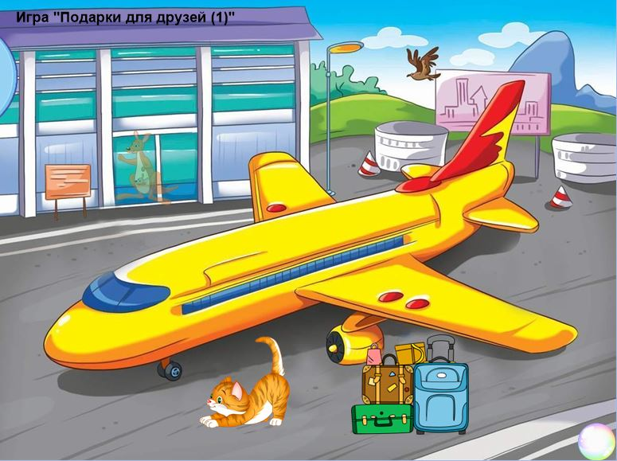  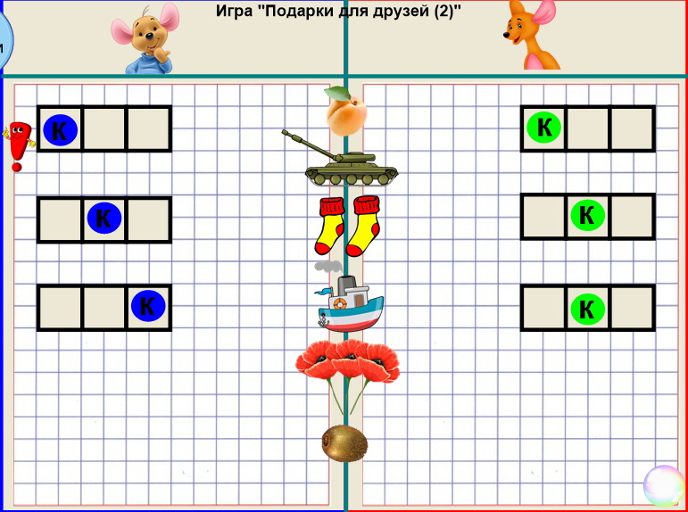
Сюжет игры |  | Вот и прилетел Кузя к друзьям.  Но прилетел он не с пустыми руками,  а привез много подарков Кенге и Ру.
Инструкция, адресованная ребенку |  | Помоги верно распределить подарки. Для Крошки Ру с твердым звуком [К], для Кенги с мягким [К’]. Обрати внимание, каждой схеме соответствует свой подарок, соедини подарок и соответствующую схему линиями.
Дидактический материал |  | Подарки для Крошки Ру: корабль, абрикос, танк.  Подарки для Кенги: киви, носки, маки.
Название игры |  | «Необычное печенье» (Буква)
Дидактические цели |  | Восстановление пропущенных букв. |  |  |  |  | 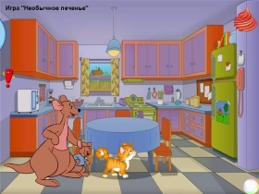
Сюжет игры |  | К приезду Кузи Кенга приготовила вкусное печенье. А крошка Ру украсил его разноцветными буквами из воздушного крема и составил слова. Но вот беда, куда-то подевались некоторые буквы.
Инструкция, адресованная ребенку |  | Подумай и помоги восстановить буквы на печеньках. Прочитай слова Кузе.  Доставай поднос с печеньем за помадку.
Речевой материал |  | Слова: кот, ток, кит, кок, кипа, пика, киты.
Название игры |  | «Летняя история» (Предложение)
Дидактические цели |  | Составление предложения с опорой на картинку. |  |  |  |  | 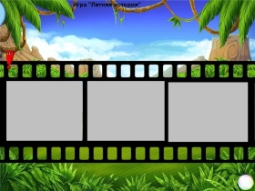
Сюжет игры |  | Дни отдыха летят так быстро,  что всех приключений и не запомнить.  Но друзья сделали фотографии на память.
Инструкция, адресованная ребенку |  | Прояви фотопленку (нажми на нее), и составь предложения по этим фотографиям  и тогда ты узнаешь, что запечатлели друзья на летних фото.
Речевой материал |  | Сюжетные изображения для составления предложений.
Название игры |  | «На пляже» (Слово)
Дидактические цели |  | Составление слов из букв. |  |  |  |  | 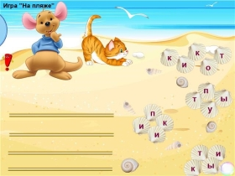
Сюжет игры |  | Крошка Ру привел Кузю на пляж,  где можно увидеть множество разных ракушек.  Ру предлагает Кузе поиграть  и собрать как можно больше слов из букв на ракушках.
Инструкция, адресованная ребенку |  | Составляй слова и ты, а потом напечатай их на песке.
Речевой материал |  | Слова: котик, путы, пики, киты.
Название игры |  | «Вкусное мороженое» (Слоги)
Дидактические цели |  | Прочтение слогов. |  |  |  |  | 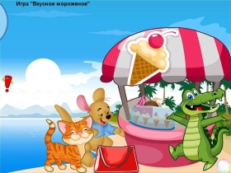
Сюжет игры |  | Пока друзья отдыхали на пляже, Кузя пожаловался на то, что ему очень жарко. Крошка Ру предложил купить мороженое. Они купили себе, Кенге и друзьям и сложили все в сумку-холодильник.
Инструкция, адресованная ребенку |  | Прочитай слоги, написанные на мороженом.
Речевой материал |  | Слоги: ка, ко, ки, ак, ук, ок.
Название игры |  | «По дороге домой» (Слово)
Дидактические цели |  | Составление слова по первым буквам. |  |  |  |  | 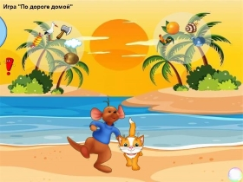
Сюжет игры |  | По дороге домой, Крошка Ру предложил Кузе поиграть в слова.
Инструкция, адресованная ребенку |  | Кузе нужна твоя подсказка. Посмотри на пальмы и определи по первым буквам, какие слова задумал Ру.
Речевой материал |  | Слова: 1) Конфета, Аист, Топор, Облако, Киви=> КАТОК.  2) Петух, Апельсин, Улитка, Кит => ПАУК.

